Elevmetodekort

Hvilken ide vælger vi?

Vejledning


- Print arbejdsarket, eller tegn figuren op på gulvet med kridt.

- Skriv jeres ideer på post-it.

- Placer ideerne på figuren, alt efter hvor de passer.
  - Hvis ideen er mellemlet at løse og løser halvdelen af problemet, skal post-it’en placeres i midten af tegningen.

- Med udgangspunkt i figuren kan I se, hvilke ideer der er bedst egnede til at arbejde videre med.
  - Dem, der ligger i den grønne trekant, er bedst egnede til at arbejde videre med.

Materialer
- Arbejdsark pr. gruppe, udprintes i A3.
- Post-it.

Elevmetodekort


Hvilken ide vælger vi?
Arbejdsark

Vælg en ide, og skriv den på en post-it. Placér den på figuren, hvor I mener, den skal ligge.

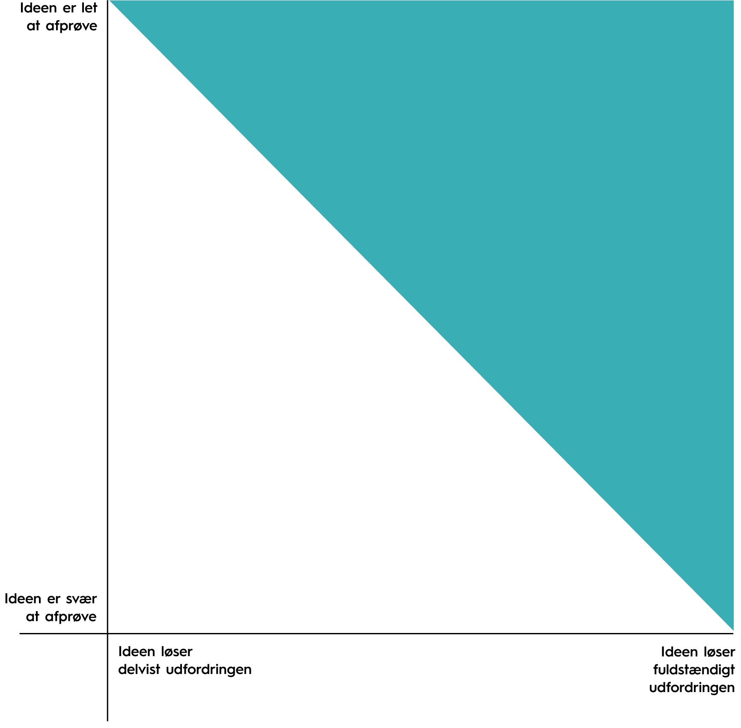
Velegnede ideer at
arbejde videre med

